ESPACIOS SALUDABLES EN LA ESCUELA
- PROPÓSITOS Y EVIDENCIAS DE APRENDIZAJE
Competencias y capacidades | Desempeños | ¿Qué nos dará evidencias de aprendizaje?
Diseña y construye soluciones tecnológicas para resolver problemas de su entorno.  - Determina una alternativa de solución tecnológica.  - Diseña la alternativa de solución tecnológica. | - Explica su alternativa de solución con base en conocimientos previos o practicas locales, considera los requerimientos que deber cumplir y los recursos disponibles para construirla.  - Representa las características de un espacio escolar saludable, con dibujos y textos. Describe lo que hará para elaborarla. | Representa gráficamente las características que deben tener los espacios de su escuela para ser saludables.  Rúbrica (Anexo 1).
Enfoques transversales | Actitudes o acciones observables
Enfoque Ambiental | - Docentes y estudiantes plantean soluciones en relación con la realidad ambiental de su escuela.

- PREPARACIÓN DE LA SESIÓN
¿Qué necesitamos hacer antes de la sesión? | ¿Qué recursos o materiales se utilizarán en esta sesión?
- Ten a la mano las descripciones realizadas en la primera sesión sobre los espacios visitados en la escuela.  - Fotocopia el texto “Espacios saludables” (Anexo 2). | - Papelotes.  - Plumones, colores, crayolas.  - Hojas A3.

- MOMENTOS DE LA SESIÓN

Inicio | Tiempo aproximado: 30 minutos
En grupo clase
- Saluda a los estudiantes y a partir de algunas preguntas dialoga con ellos sobre el recorrido realizado por la escuela en la primera sesión: ¿cuál era el aspecto del patio, las aulas, los servicios higiénicos y los pasadizos?, ¿estaban limpios o sucios?, ¿cómo lucía el jardín o el biohuerto de la escuela? Anota las respuestas en un papelote.
- Solicita que se agrupen, según la cantidad de espacios que describieron en la primera sesión, y que señalen sus roles dentro del grupo, por ejemplo: presentador, moderador, secretario, materiales.

En grupos de trabajo
- Entrega a cada grupo las anotaciones que realizaron de los espacios visitados en la primera sesión. Pide que las revisen y que contrasten lo anotado con las respuestas brindadas. Realiza las modificaciones convenientes.
- Plantea estas preguntas: ¿cómo nos afecta que estos espacios estén sucios, despidan malos olores o no tengan plantas? Anota sus respuestas en la pizarra.
- Apóyate en las respuestas o comentarios que indiquen que su salud se ve afectada, para llevar a cabo el planteamiento del problema. Para esto, formula la siguiente pregunta (cartel): ¿cómo creen que debe ser el aspecto del patio, los servicios higiénicos, las aulas, los pasadizos, el quiosco y los jardines para ser saludables? Para orientar mejor el abordaje del problema, puedes realizar estas preguntas: ¿qué modificaciones harían en los diferentes espacios escolares para que sean agradables y contribuyan a nuestra salud?, ¿cómo evitarían que estos lugares se llenen de basura?, ¿cómo eliminarían los malos olores?
- Explica que, para el planteamiento de la solución, cada grupo se encargará de caracterizar un solo espacio de los lugares que describieron en la primera sesión. Entrega una hoja bond a cada grupo para que los integrantes describan cómo creen que debe ser el área asignada para que sea saludable.
- Acompáñalos en el planteamiento de las soluciones mediante algunas preguntas, como por ejemplo, las siguientes: ¿cómo nació esta idea?, ¿por qué creen que esta solución pueda lograr que los espacios de la escuela sean más saludables? Escucha sus respuestas al respecto.
- Cuando terminen la actividad, invita a un grupo voluntario a presentar a la clase sus respuestas. Al finalizar su exposición, pregunta a los demás estudiantes lo siguiente: ¿qué sugerencias harían sobre las ideas planteadas por sus compañeros/as?
- Solicita a todos los grupos que expongan sus soluciones a la clase.
- Comunica el propósito de la sesión: “En esta sesión representarán las características de un espacio escolar saludable a través de dibujos y textos, y describirán lo que pueden hacer para llevar a cabo su solución”.
- Acuerda con las niñas y los niños las normas de convivencia necesarias para esta sesión. Puedes acercarte al cartel, leerlo y pedirles que las seleccionen.

Desarrollo | Tiempo aproximado: 90 minutos
- Entrega un papelote a cada grupo para que diseñen su prototipo. Pídeles que dibujen cómo han visualizado el espacio asignado para que sea saludable, pero recalca que antes tienen que conversar entre ellos sobre las modificaciones que harían u objetos que incluirían en ese lugar. Cada integrante debe pensar su idea, imaginarla y luego contarla a los demás.
Un prototipo es la representación de un producto u objeto para que sea probado en situaciones reales o para explorar su uso. Un prototipo puede ser cualquier cosa, desde un trozo de papel con sencillos dibujos hasta una computadora u otra máquina compleja. Los prototipos son útiles para comunicar, discutir y definir ideas.

- Señala que el dibujo que van a elaborar recibe el nombre de prototipo. Pregúntales al respecto: ¿qué deben tener en cuenta para dibujar su prototipo?; ¿cómo es el espacio observado?, ¿para qué se utiliza?, ¿qué problemas han notado en esa área?, ¿qué acciones tendrían que llevar a cabo para que el lugar sea saludable?, ¿qué objetos tendrían que cambiar?, ¿cuáles añadirían?, ¿será necesario cultivar plantas?, ¿por qué lo creen así?
- Indica a los estudiantes que es momento de empezar a dibujar el aspecto que debe tener el espacio asignado para que sea saludable. Agrega que pueden utilizar lápiz, borrador, colores y crayones.
- Entrega una hoja A3 a cada grupo y solicita que dibujen y escriban el nombre de los materiales u objetos que ellos consideran que son necesarios para mejorar o implementar el espacio asignado. Por ejemplo, si van a intervenir el biohuerto o los jardines, podrían dibujar lo mostrado en la imagen.
- Comunica a los grupos que peguen sus trabajos en espacios libres y accesibles. Luego, por medio de la técnica del museo, invita a la clase a apreciar el diseño de sus compañeros/as y a realizar preguntas o sugerencias sobre el prototipo propuesto. Plantea a cada grupo las siguientes preguntas: ¿por qué consideran que el prototipo representa un espacio saludable?, ¿creen que necesitarán ayuda para mejorar el espacio asignado?, ¿cuánto tiempo piensan que demoraría su limpieza e implementación?, ¿cómo conseguirán los materiales que necesitan?, ¿cuáles de todos los prototipos presentados son realmente posibles de realizar, teniendo en cuenta el tiempo, las herramientas y los materiales?, ¿qué tienen en común todos los prototipos?
- Monitorea los diálogos de los estudiantes garantizando que todos participen.
- Entrega a cada grupo una fotocopia del texto “Espacios saludables” (Anexo 2) e indícales que lean la información, que trata sobre lo que significa un espacio saludable. Agrega que el texto los ayudará en la revisión y mejora del diseño de su prototipo. Cuando todos los grupos finalicen la lectura, plantea la siguiente interrogante: ¿qué mejoras podríamos hacerle a nuestro diseño tomando en cuenta las imágenes y la información del texto? Escucha sus intervenciones y anímalos a efectuar los cambios sugeridos. Concede el tiempo necesario para la revisión y modificación del diseño del prototipo.
- Cuéntales que todos los prototipos sobre los espacios saludables serán presentados a los directivos de la escuela para que sea posible su implementación en cooperación con las demás aulas.
- Explica que la construcción y validación del prototipo se hará cuando se implementen los espacios asignados de acuerdo con las características que ellos han plasmado en sus representaciones. En caso de que surja algún inconveniente, como el tamaño de los tachos de basura o su ubicación, se volverá a revisar el diseño propuesto y se harán las modificaciones necesarias.
- Para la estructuración del saber construido, entrega un cuadro con las siguientes preguntas: ¿por qué han elaborado el prototipo de un espacio saludable?, ¿qué características tiene un espacio saludable?, ¿por qué es necesario que los diferentes ambientes de nuestra escuela sean saludables? Solicita a los estudiantes que respondan las preguntas en grupos y las expongan a la clase.

Cierre | Tiempo aproximado: 15 minutos
- Evalúa junto con los estudiantes lo realizado el día de hoy para que puedan contestar la pregunta del problema. Propicia el análisis por medio de las siguientes interrogantes: ¿qué actividades realizaron el día de hoy?, ¿para qué las llevaron a cabo?, ¿qué dificultades tuvieron?, ¿cómo las solucionaron?
- Para comunicar los aprendizajes de hoy, solicita a los niños y las niñas que elaboren un afiche donde indiquen las características que debe tener un espacio saludable, según lo que han trabajado.

- REFLEXIONES SOBRE EL APRENDIZAJE
- ¿Qué avances y dificultades tuvieron los estudiantes?

- ¿Qué aprendizajes debo reforzar en la siguiente sesión?

- ¿Qué actividades, estrategias y materiales funcionaron, y cuáles no?

Anexo 1
Rúbrica para evaluar desempeños del área de Ciencia y Tecnología
Competencia:
- Diseña y construye soluciones tecnológicas para resolver problemas de su entorno.
Evidencia de aprendizaje:
- Representa gráficamente las características que deben tener los espacios de su escuela para ser saludables.
Capacidades: | Inicio | Proceso | logrado
Determina una alternativa de solución tecnológica. | Menciona la alternativa de solución con base en conocimientos previos, pero no considera los requerimientos que debe cumplir ni los recursos para construirla. | Describe su alternativa de solución con base en conocimientos previos, considerando solo algunos de los requerimientos que debe cumplir y los recursos para construirla. | Explica su alternativa de solución con base en conocimientos previos o practicas locales; considera los requerimientos que debe cumplir y los recursos disponibles para construirla.
Diseña la alternativa de solución tecnológica. | Representa solo una característica de un espacio escolar saludable con dibujos y textos. Menciona solo una actividad que hará para elaborarla. | Representa algunas características de un espacio escolar saludable con dibujos y textos. Describe algunas de las actividades que hará para elaborarla. | Representa las características de un espacio escolar saludable con dibujos y textos. Describe lo que hará para elaborarla.

Anexo 2
Espacios saludables

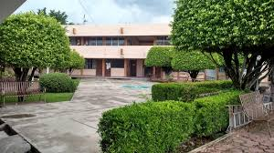
La salud de los estudiantes, no tiene que ver solo con enfermedades como la gripe, la bronquitis, la varicela, sino también con los espacios saludables donde conviven las personas que aprenden y enseñan.
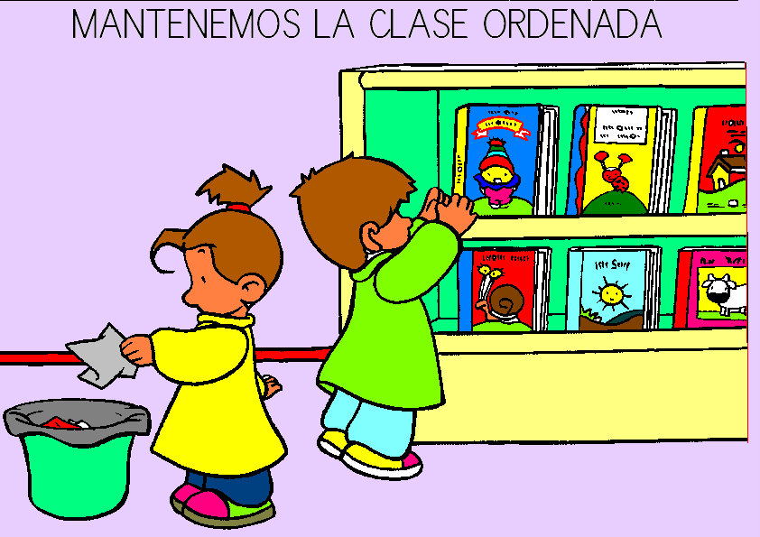
Los espacios saludables son lugares bien acondicionados, donde todo es atractivo para las personas y tiene un lugar definido. En ellos se promueven los siguientes aspectos:
- El uso adecuado de los ambientes, el mobiliario y los equipos.
- La higiene general de los espacios.
- La existencia de lugares adecuados para la alimentación (como el quiosco, comedores, etc.), el juego (patio, áreas verdes, etc.), el desarrollo de las sesiones de aprendizaje (aula, biohuertos, jardines, invernaderos, etc.).
- La ausencia de elementos contaminantes, como basura, ruidos, gritos, saturación de imágenes, etc.
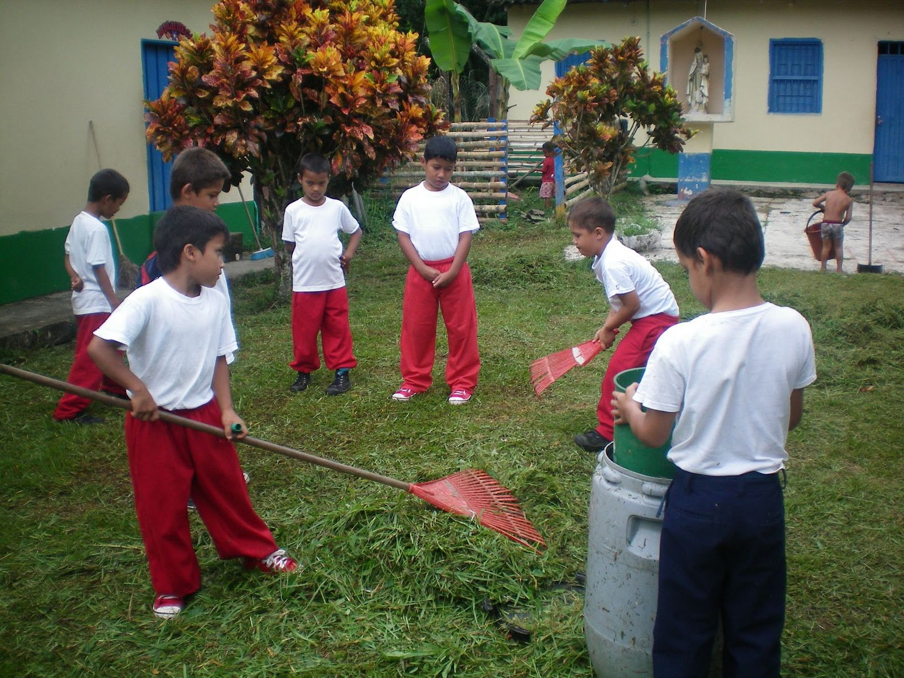
- Su iluminación y ventilación adecuadas.
- El mantenimiento del local y revisiones periódicas de las instalaciones eléctricas, de agua, de gas, etc.

Existe la necesidad de crear espacios educativos saludables, ya que estos pueden mejorar directamente la salud de niños, niñas y jóvenes, favorecer el aprendizaje efectivo y contribuir a desarrollar adultos sanos, calificados y productivos.

